2006 december 08. 19,00
Gutenberg Művelődési Otthon
(Bp. VIII. Kölcsey u. 2.)

Móricz Zsigmond – Kocsák Tibor – Miklós Tibor:
Légy jó mindhalálig

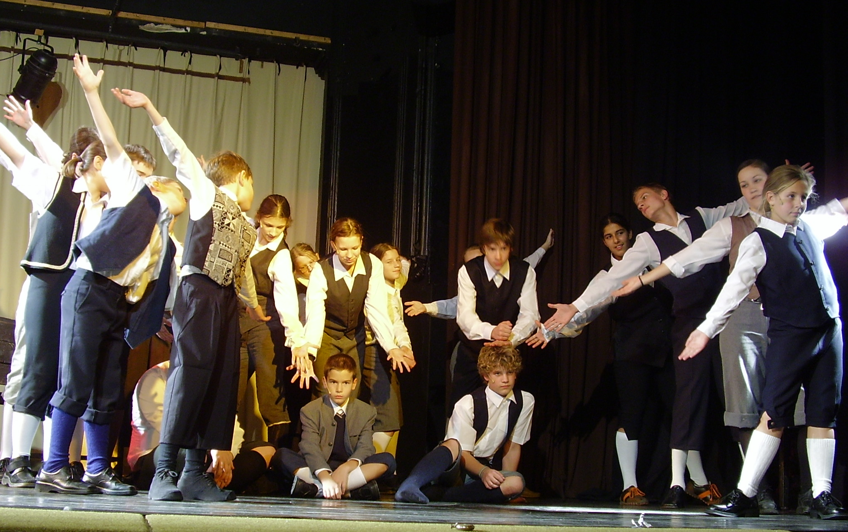
Kardos Bence, Timon Benjamin és a kar

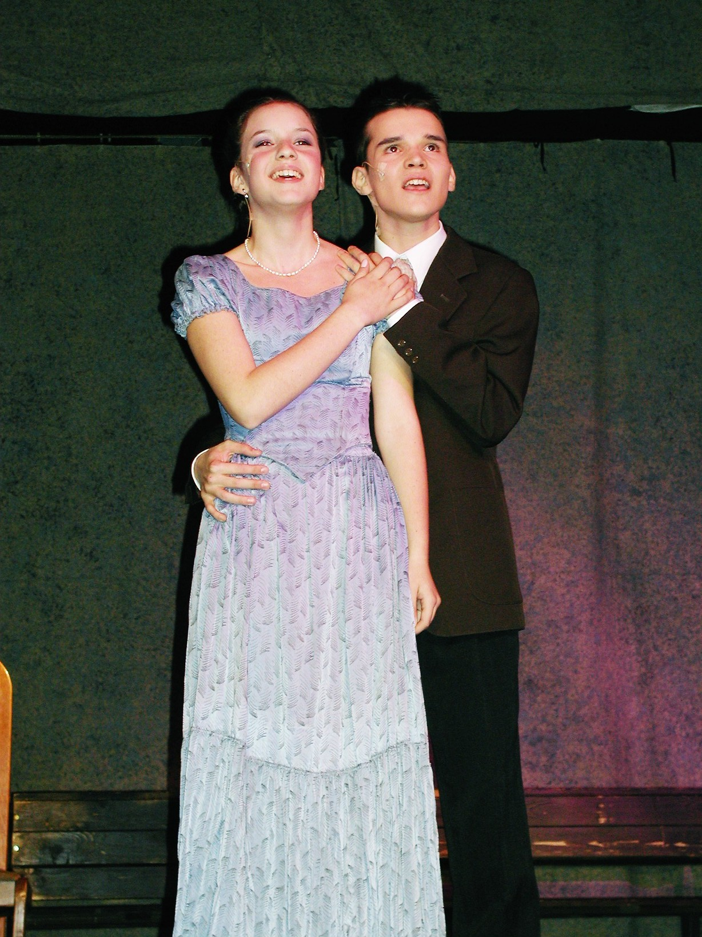
Rátonyi Krisztina és Dósa Mátyás

SZEREPOSZTÁS:

Nyilas Misi: Kardos Bence
Valkay tanár úr: Háda János mv.
Török János: Dósa Mátyás
Doroghy Bella: Rátonyi Krisztina
Doroghyné: Szmatana Andrea
Doroghy Viola: Szépes Adrienn / Hermál Henriett
Pósalaky úr: Domahidy László mv.
Török néni: Yamak Diána
Igazgató és Török bácsi: Mozsár Attila
Sarkadi tanár úr: Timon Dániel
Gyéres tanár úr: Nagy Viktor
Báthory tanár úr és Nagy úr: Hermál Mátyás
Sanyika: Forrai Mercédesz
Böszörményi: Bojtor Máté
Csicsó: Albrecht Szintia
Sándor: Tóth Szilvia Lilla
Tannenbaum: Fábián Alexa
Orczy: Lugovcov Evelyn
Gimesi: Basch Péter
Ilonka: Timon Martina / Fenyvesi Barbara
Pedellus: Herdlicska László
Tök Marci: Timon Benjamin
Gazdasszony: Fenyvesi Barbara

Rendezte:
Iván Péter
munkája nyomán:
Dósa Mátyás és Valiszka Lászó

Köszönjük a

TÁMOGATÁSÁT.

Az előadás a Hoffra Kft. és a Hartai Zenei Ügynökség engedélyével jött létre.
Jegyek 800.- és 900.- Ft.-os áron kaphatók a Gutenberg Művelődési Otthonban, vagy előrendelhetők a 06/309-335-431-es számon, illetve a valiszka@axelero.hu e-mail címen

